|  |  |  |
| --- | --- | --- |
| Municipio | Casos reportados | Observaciones |
| **Acacoyagua** | 1 | Femenina de 77 años de edad, la infestación se dio a través de una herida en la cabeza. |
| **Tizatlán** | 1 | Masculino de 55 años de edad, la infestación se dio atravez de la mordedura de un Canino. |

**Casos de Miasis ocasionada por el GBG en el estado de Chiapas.**

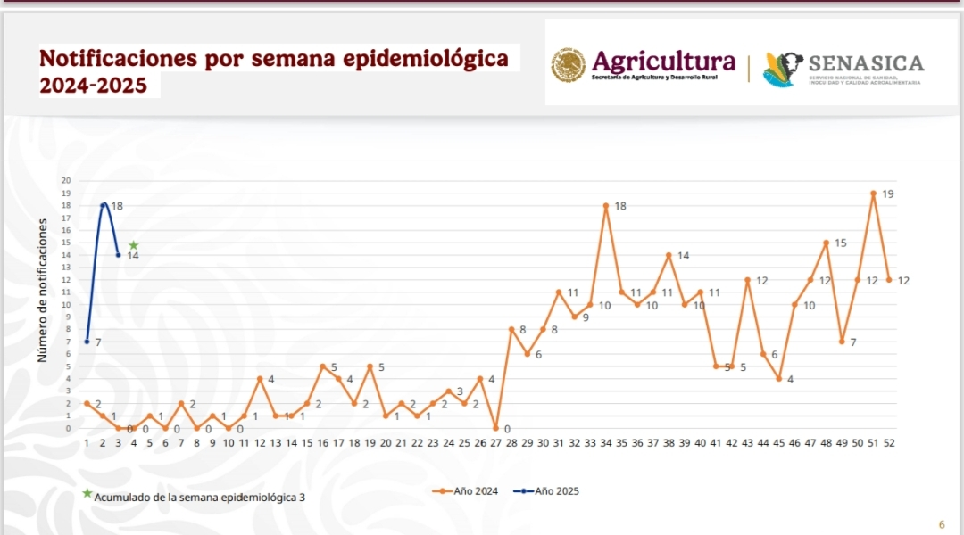

En esta grafica podemos observar las notificaciones epidemiológicas por semana del 2024 y el 2025.

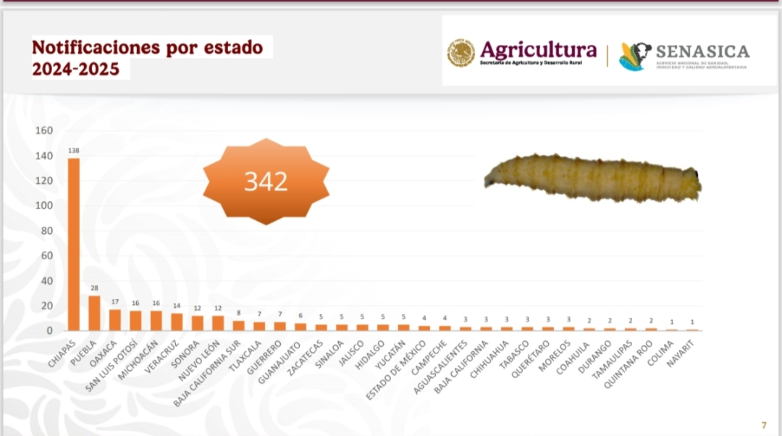

En esta grafica podemos observar las notificaciones epidemiológicas por estado del 2024 y el 2025.

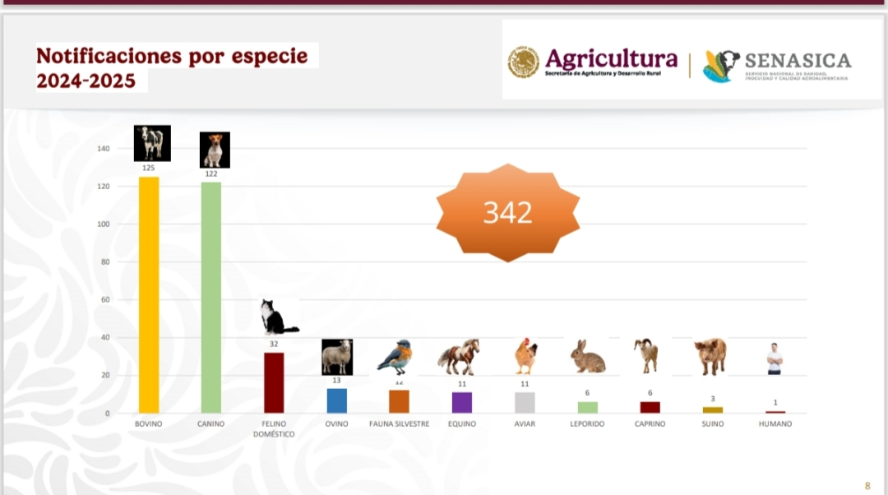

En esta grafica podemos observar las notificaciones epidemiológicas por especie del 2024 y el 2025.

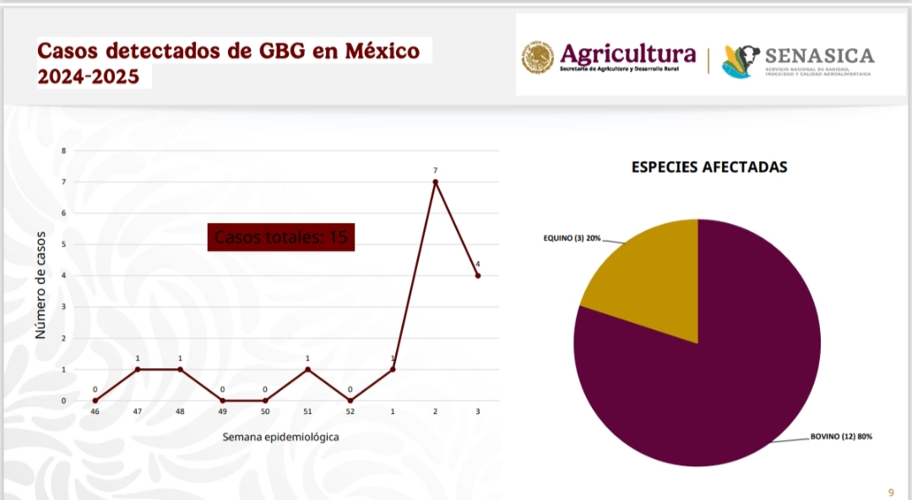

En esta grafica podemos observar los casos detectados de GBG en el país del 2024 y el 2025.

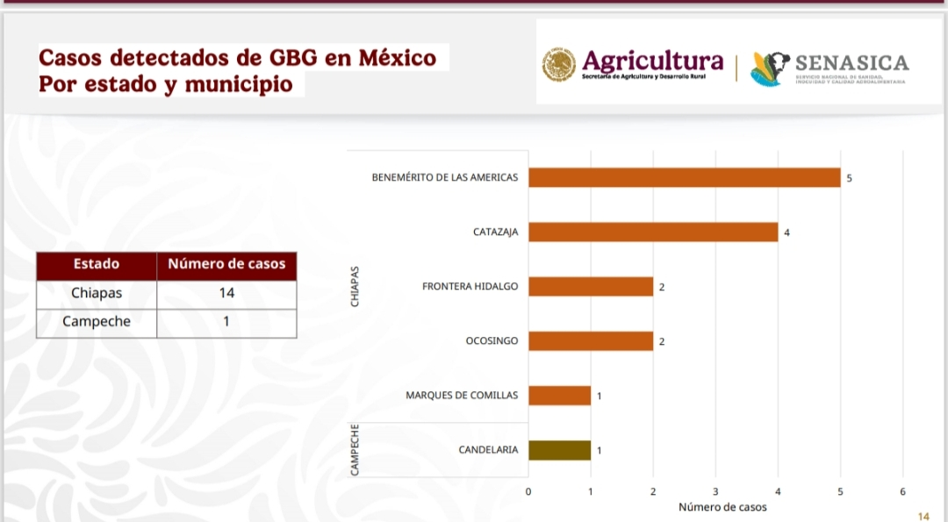

En esta grafica podemos observar los casos detectados de GBG por estado y municipio del 2024 y el 2025.

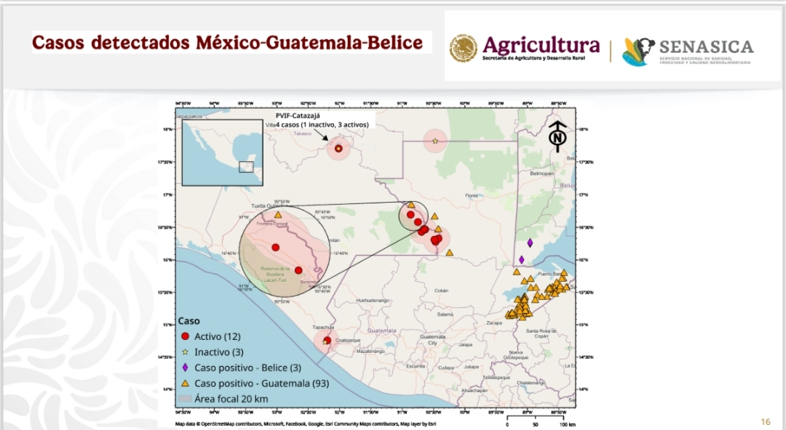

En esta grafica podemos observar los casos detectados de GBG en el país y países vecinos como lo son Guatemala y Belice del 2024 y el 2025.

Como se pudo observar de los datos anteriormente mencionado en el trabajo los cuales decían que dentro del estado solo existían 7 casos podemos ver ahora que hay más casos dentro de Chiapas y sus municipios, pero de igual forma estados cercanos a este han presentado casos del GBG.